INVESTIGA

ARTÍCULO CIENTÍFICO/ SCIENTIFIC PAPER

Volumen 5. Número 2. Julio - Diciembre 2018
ISSN 1390-910X

COMPLICACIONES EN GESTANTES ADOLESCENTES ATENDIDAS EN EL CENTRO OBSTÉTRICO DEL HOSPITAL SAN VICENTE DE PAÚL IBARRA 2017

Fecha de Recepción 01/08/2018 - Fecha de Aprobación 03/09/2018

(COMPLICATIONS IN PREGNANT TEENAGERS TREATED AT THE SAN VICENTE DE PAÚL IBARRA HOSPITAL OBSTETRIC CENTER 2017)

Ruth Magdalena Calderón Jácome1, Dayana Ivonne Imbaquingo Olmedo2

1,2Universidad Técnica del Norte, Ibarra, Ecuador ruth_calderonj@hotmail.com

FACULTAD DE CIENCIAS DE LA SALUD
9

RESUMEN

El embarazo a pesar de ser una condición fisiológica, cuando sucede en la adolescencia se convierte en un problema para el feto, la familia, la comunidad y la gestante en sí, con sus consecuencias en el desarrollo psicológico, físico y social de la madre además del consecuente problema para los servicios de salud. La información que se detalla en el presente trabajo se realiza en el Hospital San Vicente de Paul de Ibarra, en el servicio de Centro Obstétrico, con pacientes adolescentes que ingresan a la institución con diversos síntomas y patologías, teniendo como resultados el número de pacientes adolescentes ingresadas y atendidas en el área, los diagnósticos médicos y complicaciones que en su estadía pueda presentarse, las que se manifiestan por su edad y riesgo obstétrico, cuyos datos sirven como base para obtener los resultados de la presente investigación. El grupo objeto del presente estudio son adolescentes en edades comprendidas entre los
12 a 18 años, en enero a diciembre del 2017, son pacientes que llegan a ser atendidas en el Centro Obstétrico, derivadas de los servicios de Emergencia y ginecología hospitalización sin distinción de patología presentada en el momento de su ingreso.

Palabras clave: Embarazo Adolescente, Parto, Preeclampsia, Pretermino, Patologías
obstétricas.

ABSTRACT

Pregnancy despite being a physiological condition, when it happens in adolescence becomes a problem for the fetus, the family, the community and the pregnant woman itself, with its consequences in the psychological, physical and social development of the mother. of the consequent problem for health services. The information that is detailed in the present work is carried out in the Hospital San Vicente de Paul de Ibarra, in the service of Obstetric Center, with adolescent patients who enter the institution with diverse symptoms and pathologies, having as a result the number of adolescent patients admitted and treated in the area, the medical diagnoses and complications that may arise during their stay, which are manifested by their age and obstetric risk, whose data serve as a basis to obtain the results of the present investigation. The group object of the present study are adolescents between the ages of 12 to 18 years, in January to December of
2017, are patients who come to be attended in the Obstetric Center, derived from the services of Emergency and gynecology hospitalization without distinction of pathology presented at the time of entry.

Keywords: Adolescent Pregnancy, Childbirth, Pre-eclampsia, Preterm, Obstetric
Pathologies.

ISSN 1390-910X Páginas 11 - 16
10

INTRODUCCIÓN

El embarazo en la adolescencia se define como la gestación entre los 10 y los 19 años de edad. Son madres que cursan, desde el punto de vista biológico, social y psicológico, una transición de la niñez a la edad adulta. Según la Organización Mundial de la Salud la adolescencia transcurre desde los 10 años hasta los 19 años, dividiendo en temprana (10-14 años) y tardía (15-19 años) (1).
Los embarazos en la adolescencia son generalmente en su inicio son ocultados por su condición de concepción, y esto sucede en muchos casos hasta el final del embarazo sin tener el debido control prenatal, la educación sobre el cuidado del recién nacido además por la edad temprana no ha podido terminar su desarrollo físico y va a presentar problemas al criar a su hijo. (2)
El embarazo en la adolescencia constituye un problema social, económico y de salud pública en todo el mundo. En los últimos años ha aumentado la preocupación por su incremento a nivel mundial. Según la OMS (Organización Mundial de la Salud), la tasa de embarazos en adolescentes entre 15 y 19 años en países en vías de desarrollo es de hasta 200 por 1000. En España está entre los embarazos considerados bajos en Europa, siendo de 26,4 por 1000 en el grupo de 15 a19 años, de los cuales el 97 % son no deseados y la mitad no llega a terminar su embarazo (3)
“La tasa de parto proyectada para el 2015 en las regiones en desarrollo fue de 56 por
1000, en comparación con el 17 por 1000 para las regiones desarrolladas” (4).
Además de un mayor riesgo de mortalidad, los adolescentes también están en mayor riesgo de una variedad de otros resultados maternos adversos (5). En Ecuador, según las Naciones Unidas, la razón de Muerte Materna es de 140 x 100.000 nacidos vivos, lo que se encuentra por sobre el promedio para Latinoamérica y el Caribe; para 2009, el 12.5% de los decesos fueron en adolescentes gestantes (6). Los adolescentes representan un grupo vulnerable que necesita una consideración especial. Para que esto suceda, los interesados en los servicios de salud reproductiva deben participar en la planificación e implementación de servicios amigables para adolescentes (3).
Las adolescentes embarazadas también se enfrentan a desafíos distintos en su intento de resolver problemas relacionados tanto con la adolescencia y el embarazo, un proceso puede impedir la transición saludable a la maternidad, lo que se complica debido a que generalmente, éstos llevan una mayor carga de infecciones de transmisión sexual, violencia, falta de apoyo social, pérdida de oportunidades y angustia psicológica (7).

Objetivo General
Determinar las complicaciones en gestantes adolescentes atendidas en el centro obstétrico del Hospital San Vicente de Paul Ibarra 2017

Objetivos Específicos
• Definir las causa de ingreso más frecuente de pacientes adolescentes atendidas en
Centro obstétrico en el periodo enero a diciembre 2017.
• Establecer la incidencia, riesgos y complicaciones del embarazo y parto en pacientes
adolescentes atendidas en el Centro obstétrico.
• Identificar los procedimientos realizados en las pacientes adolescentes atendidas en
el Centro Obstétrico.

ISSN 1390-910X Páginas 11 - 16 11

METODOLOGÍA

El estudio con diseño cuantitativo y no experimenta, de tipo descriptivo, retrospectivo, documental y transversal, realizado entre el 1 de enero y el 31 de diciembre de 2017, en gestantes de edades comprendidas entre 12 y 18 años, ingresadas en el servicio de Centro Obstétrico del Hospital San Vicente de Paul de la ciudad de Ibarra.

Como muestra se toma en cuenta a todas las adolescentes gestantes, que presentaron complicaciones durante el tiempo que fueron atendidas en el centro obstétrico del hospital San Vicente de Paul Ibarra en el año 2017. Para la recolección de datos se utilizó una ficha que recopila toda la información requerida para dar cumplimiento a los objetivos de la presente investigación, la información obtenida es ingresaba en una base de datos en el programa Microsoft Excel para el respectivo procesamiento y posterior tabulación. A continuación, se detallan los principales resultados.

RESULTADOS

Deben presentarse de manera cronológica de los resultados obtenidos al aplicar los métodos descritos anteriormente, se pueden utilizar tablas, figuras y gráficos. Considerar que en las tablas colocar o resaltar la información relevante.

Tabla 1. Pacientes atendidas en el HSVP Centro Obstétrico por mes, de enero a diciembre
de 2017

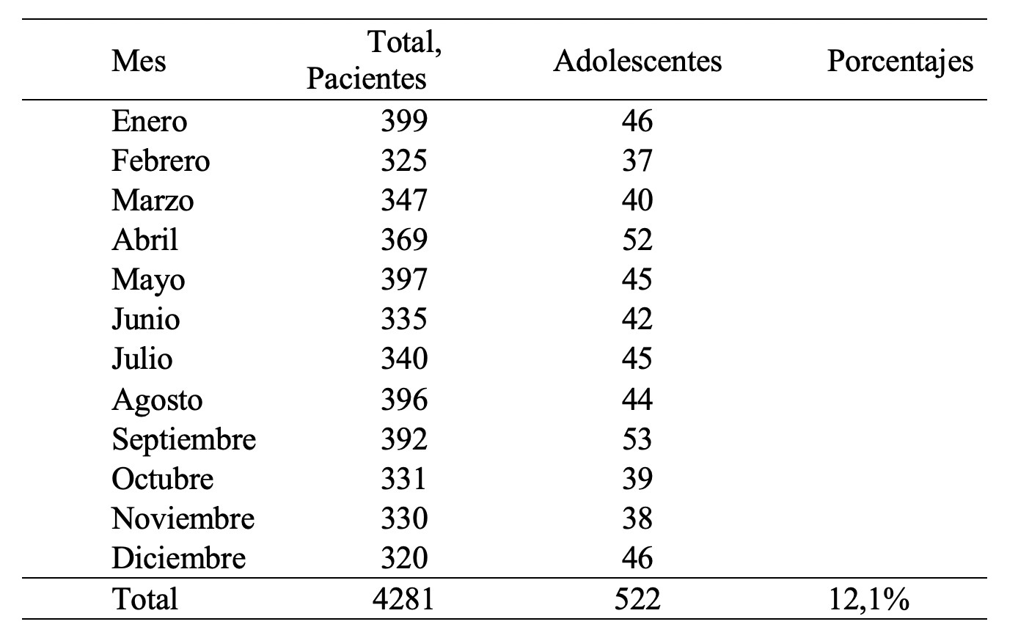

En la que se observa que el mes de mayor atención en número total de pacientes es el mes de enero, mayo y agosto. Con una atención de pacientes adolescentes más alto que se registran en los meses de septiembre, abril y diciembre. El presente estudio evalúa a las mujeres en edad adolescente y sus principales complicaciones y la edad que se toman en cuenta son por su incidencia es de 12 a 18 años. Durante nuestro tiempo de estudio se atendieron a un total de pacientes de 4281, de las cuales 3759 son adultas en

ISSN 1390-910X Páginas 11 - 16
12

edades comprendidas entre 19 a 45 años con un porcentaje del 87,8%, y 522 pacientes adolescentes en edades de 12 a 18 años que cubre el porcentaje del 12.1%.

Tabla 2. Complicaciones del embarazo en adolescentes por causas de atención

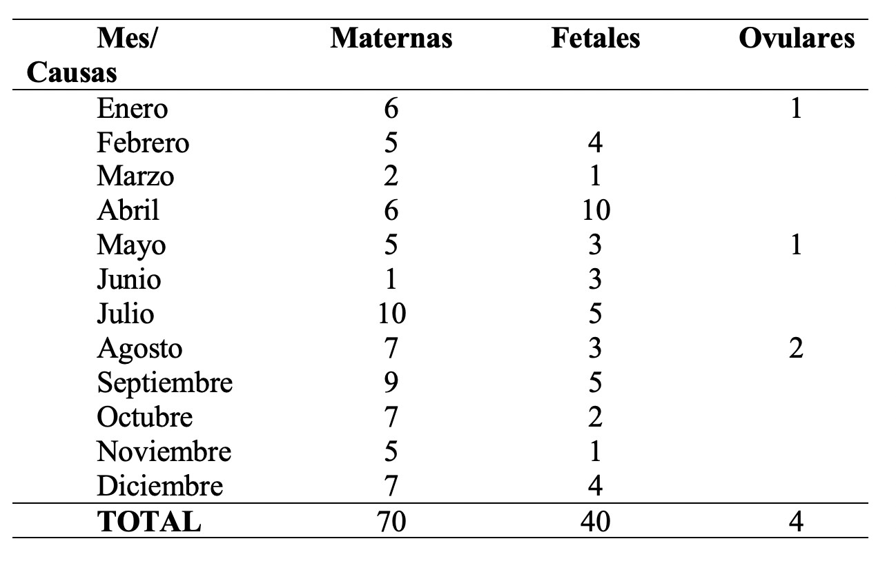

Se determina que la causa de atención frecuente en los casos de estudio son las complicaciones maternas, con la terminación del embarazo por cesárea, para disminuir el riesgo de complicación posterior al binomio madre-niño.

Tabla 3. Procedimientos realizados en el Hospital San Vicente de Paul, a pacientes
ingresadas a Centro Obstétrico

Partos detallados por meses e ingresados por emergencia

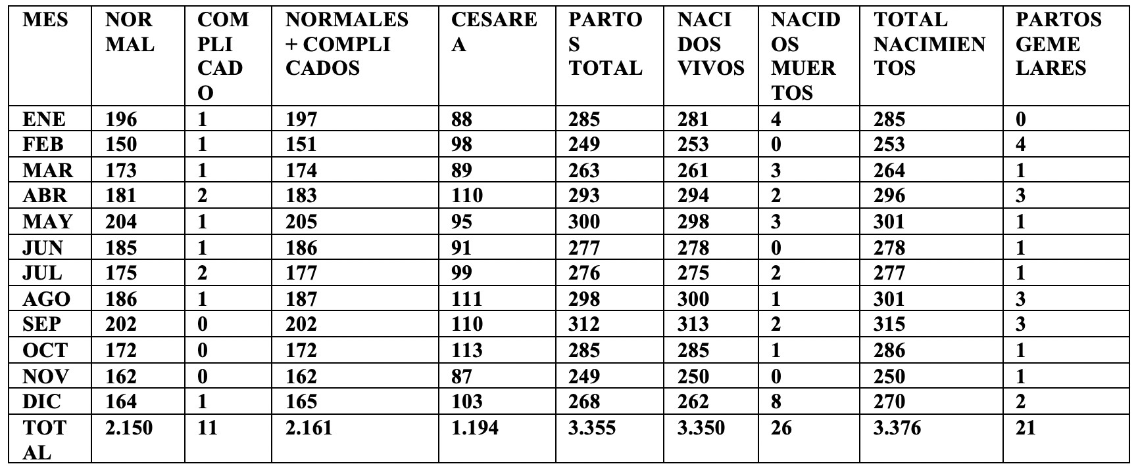

Fuente Ginecoobstetricia 2017

ISSN 1390-910X Páginas 11 - 16 13

El incremento de procedimientos quirúrgicos en embarazadas tanto adultas como adolescentes atendidas en el Hospital San Vicente de Paul se debe a factores de referencia de las instituciones que pertenecen Sistema Nacional de Salud por ser un centro de referencia de estos casos y la complejidad en patologías y complicaciones que presentan.

Tabla 4. Procedimientos realizados en el centro obstétrico en pacientes adolescentes por causa de ingreso

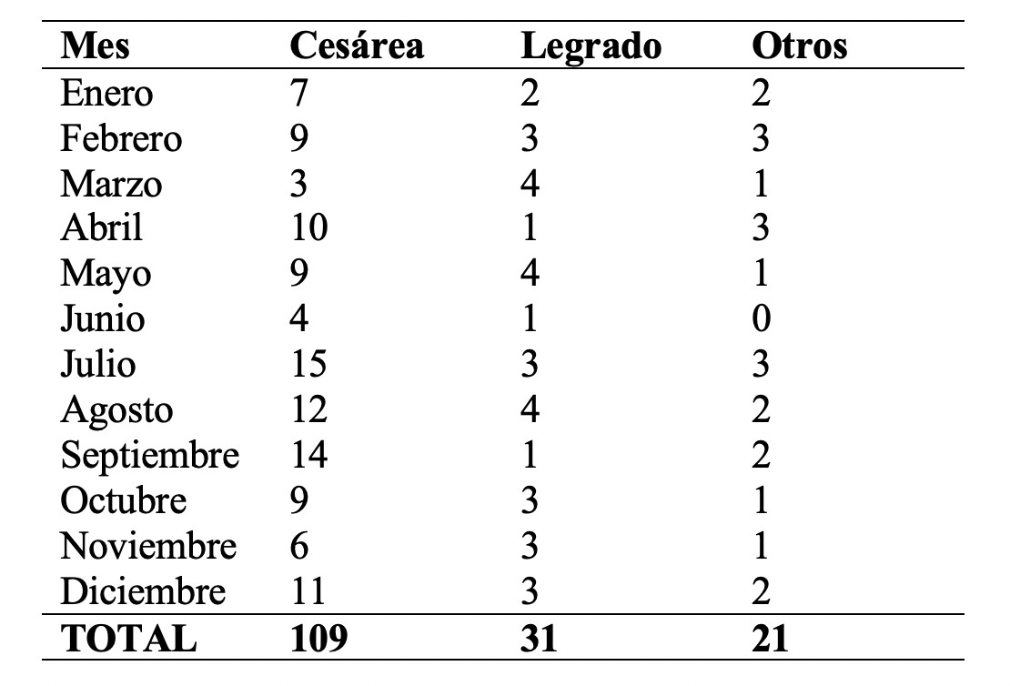

Dentro de los procedimientos quirúrgicos que se someten las pacientes adolescentes que acuden al Centro Obstétrico debemos señalar que se obtiene como resultado que del total de adolescentes 109 se sometieron a cesárea por varias de las complicaciones en su embarazo, en un porcentaje del total de 20.88 %, el legrado instrumental, Aspiración manual Endouterina realizado en los casos de aborto en sus diferentes formas obtenemos un total de 31 casos, teniendo como porcentaje de 5.93%. Además, presentamos otras causas de procedimientos quirúrgicos entre los que podemos citar paridad satisfecha, hematoma, abuso sexual y otros, que tenemos un resultado de 4,02 % de su incidencia.

DISCUSIÓN

Se evidencia entre las principales causas de complicaciones del embrazo de las adolescentes es la edad, ya que el proceso de formación del aparato reproductor no está debidamente maduro como para experimentar este tipo de cambios tan bruscos como es el embarazo. Así mismo, los controles prenatales deficientes representan un gran problema y es aquí donde se puede identificar y prevenir complicaciones. Tenemos datos del estudio realizado en el estudio realizado en Perú tenemos que, entre los riesgos médicos asociados al embarazo en las madres adolescentes, tales como la hipertensión,

ISSN 1390-910X Páginas 11 - 16
14

anemia, peso bajo al nacer, parto pretermito, determinan mayor morbimortalidad materna
e incremento estimado en 2 a 3 veces de la mortalidad infantil (8).
El presente estudio determina el incremento de procedimientos quirúrgicos para madres en embarazo tanto adultas como adolescentes debido a la referencia como hospital General de la zona de influencia. En el estudio realizado en Colombia en el año
2015 que en cuanto a la indicación de cesárea las pacientes adolescentes duplicaron a las adultas, pero en esta investigación estos resultados no son significativos en comparación de los encontrados por Ezegwui et al., en Nigeria, donde la incidencia de cesárea en adolescentes (18.9%) fue significativamente mayor que la observada en un grupo control (10.5%) (9)
En estudio realizado en de las indicaciones de cesárea, en las adolescentes fueron incompatibilidad cefalopélvica y sufrimiento fetal agudo, mientras que en el grupo control fueron trabajo de parto disfuncional, macrosomía fetal y cesárea previa. La condilomatosis fue indicación de cesárea en 4 (5%) casos en las adolescentes. En el estudio realizado Honduras en el Hospital Leonardo Martinez Valenzuela se describe que mientras más joven es la adolescente, son más frecuentes las complicaciones del parto. Esto sería debido principalmente a la falta de desarrollo de la pelvis materna, lo que condicionaría mayor incidencia de desproporción céfalo pélvica y de distocias de posición (si el embarazo se produce en los primeros cinco años pos menarquía esto adquiere mayor significación), constituyendo una causa importante de trabajos de parto prolongados y partos operatorios, con el uso de fórceps (9).

CONCLUSIONES Y RECOMENDACIONES

El embarazo en la adolescencia tiene riesgo elevado de complicaciones y que a menor edad se incrementa las complicaciones siendo severas para su salud y la del recién nacido.
Del total de procedimientos realizados a madres gestantes en el Hospital San Vicente de Paul en el año 2017 el 12 % corresponde a madres adolescentes, evidenciando un comportamiento similar en el estudio realizado en el año 2014 en el servicio de Ginecología con un numero de atención de 183 pacientes en enero a marzo y si se mantiene esta proyección tendremos como resultados cifras similares a las del presente estudio 532 adolescentes (10).
Las complicaciones que se encontraron en el presente estudio con mayor frecuencia entre las causas maternas trastornos hipertensivos del embarazo, como es la preclamspia y eclampsia, distocia de dilatación, entre las causas fetales tenemos distocia de presentación, restricción de crecimiento intrauterino y partos pretérminos, siendo las causas ovulares de muy baja incidencia.

RECONOCIMIENTOS

Un especial agradecimiento al personal del Hospital San Vicente de Paul, por las
facilidades prestadas para realizar el presente estudio.

ISSN 1390-910X Páginas 11 - 16 15

BIBLIOGRAFÍA

1. Osterman M, Kochanek K, MacDorman M, Strobino D, Guyer B. Annual Summary of
Vital Statistics. Pediatrics. 2015; 6(135).
2017 MYF. TENDENCIA DEEMBARAZO Y PARTOS EN ADOLESCENTES. INSTITUTO NACIONAL DE SALUD. 2017.
2. Gonzales Rodriguez MP VMC. Actitud de los adolescentes ante el embarazo en la adolescencia. Evid Pediatr. 2011; 7(2).
3. Lopez L BACMTE. Intervenciones escolares para mejorar el uso de metodos anticonceptivos en adolescentes. CoSystematic Reviews. 2016; Art. No.: CD012249. DOI(CD01249).
4. Vega G DITBAAJ. Resultados perinatales de hijos de madres adolescentes, comparados con hijos de madres no adolescentes en un hospital de segundo nivel en Mexico. European Scientific Journal. 2016; 12(21).
5. Pasos A DVA. Estrategia para disminuir las incidencias de riesgo en embarazo adolescente atendidas en el hospital Martin Icaza. OLYMPIA. 2017; 14(46).
6. Levandowski D MAPCGM. Revista de Psicologia. [Online].; 2015. Acceso 22 de Julio de 2018. Disponible en: 0254-9247.
7. Bendezu G EDJR. Caracteristicas y riesgos de adolscentes gestantes. Revista Peruana de Ginecologia y Obstetricia. 2015.
8. Vertientes. Embarazo en adolescentes, riesgos obstetricos durante el parto y puerperio
inmediato en el Hospital Leonardo MArtinez Valenzuela. Vertientes. 2015; 18(2).
9. Calderon R EVRS. Estudio Analitico de Embarazadas Adolescentes enel servicio de
Ginecologia del Hospital San VIcente de Paul. La U investiga. 2014; 1(1).

ISSN 1390-910X Páginas 11 - 16
16

